2026端午广州看龙舟 + 珠海三日图文攻略
广州出发｜同学同行｜6月19-21日｜第一天看龙舟，第三天晚饭前返广州
一句话版本：广州端午当天看龙舟更稳，晚上进珠海；珠海两晚住吉大/城市阳台附近，用地图式动线少折返。

一、最终建议与总览
事项 | 建议
推荐主线 | 6月19日上午到中午在广州二沙涌/寺右/杨箕一带看龙舟，傍晚优先查广州东到珠海的动车/城际；若无合适直达或余票，再改广州南兜底。
珠海安排 | 6月19晚入住珠海；6月20走圆明新园、北山、情侣路、日月贝；6月21景山/海滨公园后返广州。
住宿位置 | 两晚都住吉大-海滨公园-九洲城-城市阳台一带，靠海岸线景点，也方便第三天去珠海站。
不直接去珠海看龙舟的原因 | 珠海2026公开龙舟信息主要集中在5月30红旗镇、5月31三灶等节前活动；6月19端午当天广州确定性更高。
返程窗口 | 6月21日建议买16:30-17:30珠海站返广州车次；优先查广州东，其次广州南，确保晚饭前回到广州。

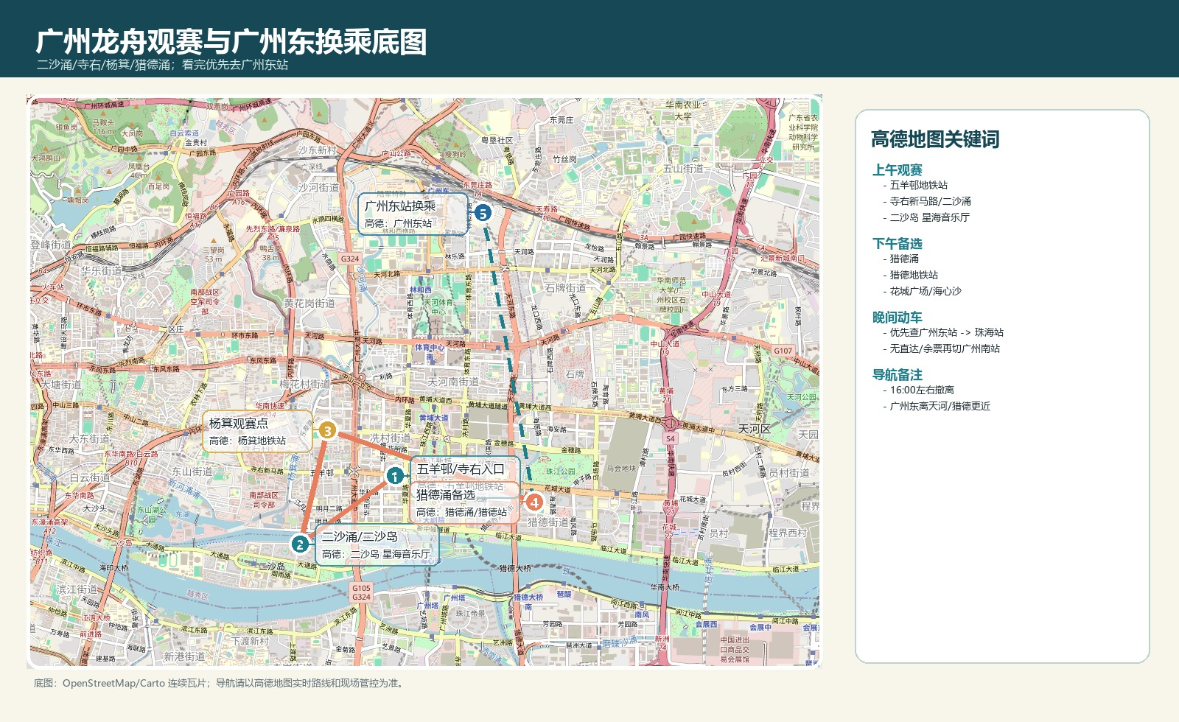
图1：广州龙舟观赛真实底图，含二沙涌/寺右/杨箕、猎德涌及周边道路
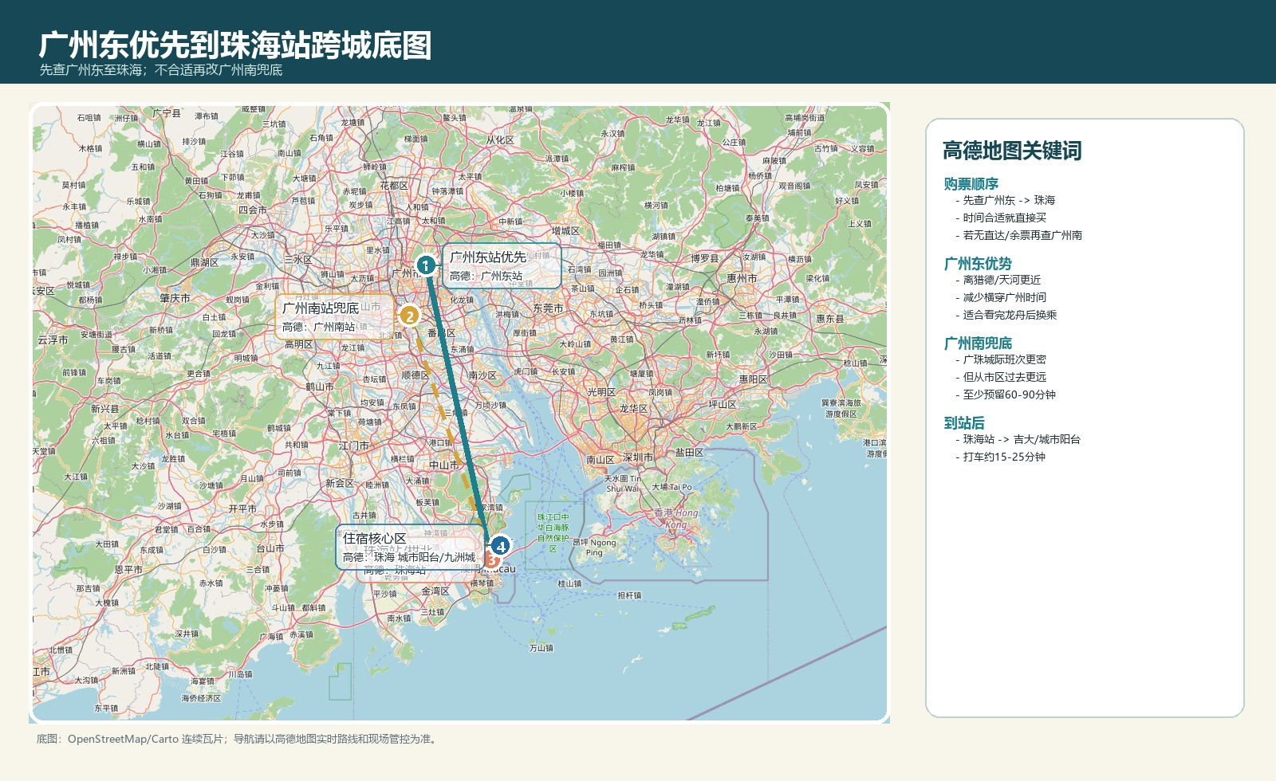
图2：广州东优先到珠海站跨城底图，广州南仅作无合适车次时的兜底

二、三天路线地图
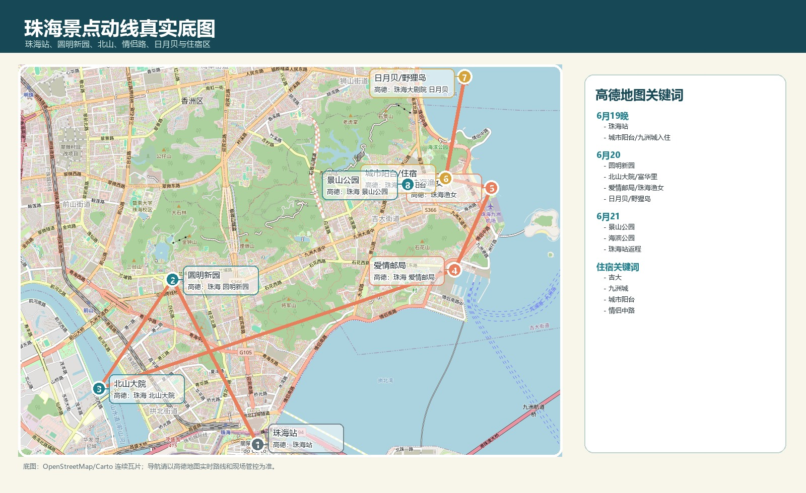
图3：珠海景点动线真实底图，含珠海站、圆明新园、北山、情侣路、日月贝
时间 | 安排 | 执行细节
6月19 08:30 | 去二沙涌/寺右/杨箕 | 地铁到五羊邨、珠江新城或杨箕附近后步行/短打车，9:30前到岸边。
6月19 09:30-12:30 | 看广州端午龙舟 | 主看传统龙船景；现场以官方公告和管控为准，注意防晒和人流。
6月19 12:30-13:30 | 附近午饭避晒 | 五羊新城、珠江新城商圈解决，不跑远。
6月19 14:00-15:30 | 猎德涌或休整 | 体力好再加猎德涌；天气热或人多就直接休整。
6月19 16:00-19:00 | 广州东优先 -> 珠海站 | 先查18:00前后广州东到珠海站车次；不合适再改广州南，到珠海站而不是珠海北。
6月19 19:00-21:30 | 入住 + 晚餐 | 住吉大/城市阳台一带；晚餐可茶餐厅、夏湾夜市或生蚝。
6月20 上午 | 圆明新园 | 免费园林，上午拍照更舒服。
6月20 中午 | 北山大院/富华里 | 文艺街区或商圈逛吃二选一。
6月20 下午 | 情侣路海岸线 | 爱情邮局、珠海渔女、香炉湾、城市阳台串联。
6月20 晚上 | 野狸岛 + 日月贝 | 19:00后看亮灯，结束后打车回酒店。
6月21 上午 | 景山公园/海滨公园 | 轻量登高看海岸线，索道滑道看体力选择。
6月21 中午 | 早茶/午餐 | 香洲或吉大附近吃饭，下午留返程缓冲。
6月21 14:00-15:30 | 轻松补逛 | 城市阳台、九洲城或香洲商圈，不安排远点。
6月21 16:00-17:30 | 珠海站返广州 | 买16:30-17:30车次最稳。

三、住宿与饮食位置
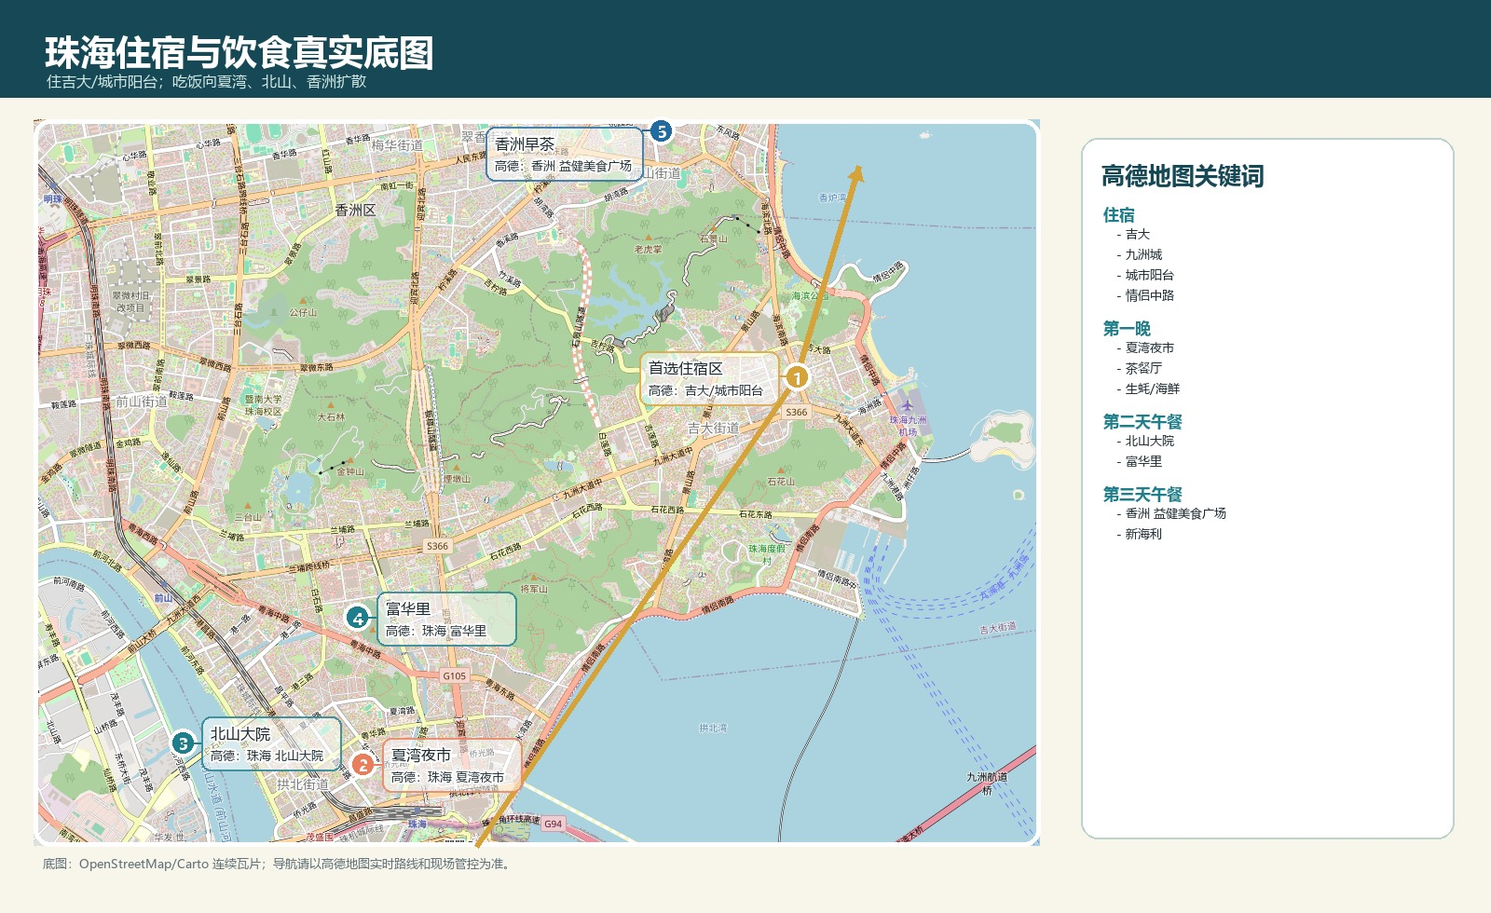
图4：住宿与饮食真实底图，核心是吉大/城市阳台，吃饭向夏湾/北山/香洲扩散
时段 | 推荐 | 说明
第一晚 | 夏湾夜市/茶餐厅 | 砂锅粥、烧烤、生蚝；到珠海后不想折腾就近吃。
第二天午餐 | 北山大院/富华里 | 咖啡、简餐、茶餐厅，适合边逛边吃。
第二晚 | 生蚝/海鲜 | 冯姐生蚝、濠轩阁生蚝火锅等，按排队情况选。
第三天中午 | 香洲/吉大早茶 | 益健美食大广场、新海利等；控制时间别拖晚。
随时补给 | 糖水/饮品 | 古春堂、北山糖水铺、商场饮品店，主要用于降温休息。

四、高德地图搜索关键词
下面这些关键词可以直接复制到高德地图里搜；地图底图用于空间理解，实际导航以高德实时路线和交通管控为准。
用途 | 高德地图搜索词 | 使用说明
广州龙舟起点 | 五羊邨地铁站 / 寺右新马路 / 二沙岛 星海音乐厅 | 先到五羊邨或二沙岛，再按现场人流走到岸边。
广州备选观赛 | 猎德涌 / 猎德地铁站 / 花城广场 | 下午体力好再加，天气热或人多就放弃。
广州转场车站 | 广州东站 / 广州南站 | 16:00前后从观赛点撤，优先去广州东；若广州东无合适车次再去广州南。
珠海到站 | 珠海站 | 买动车票默认到珠海站，不优先珠海北。
珠海住宿 | 珠海 城市阳台 / 九洲城 / 吉大 / 情侣中路 | 订房和打车都可以用这些关键词。
Day2景点 | 珠海 圆明新园 / 北山大院 / 爱情邮局 / 珠海渔女 / 珠海大剧院日月贝 | 按地图顺序走，少折返。
饮食区域 | 夏湾夜市 / 富华里 / 香洲 益健美食大广场 | 第一晚夏湾，第二天北山/富华里，第三天香洲或吉大。

五、景点实图速览
以下实图来自你的原始攻略素材，我做成了统一卡片，方便你和同学快速判断想不想去。
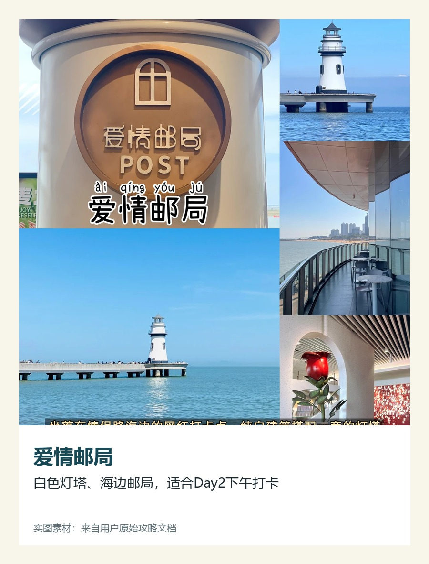 | 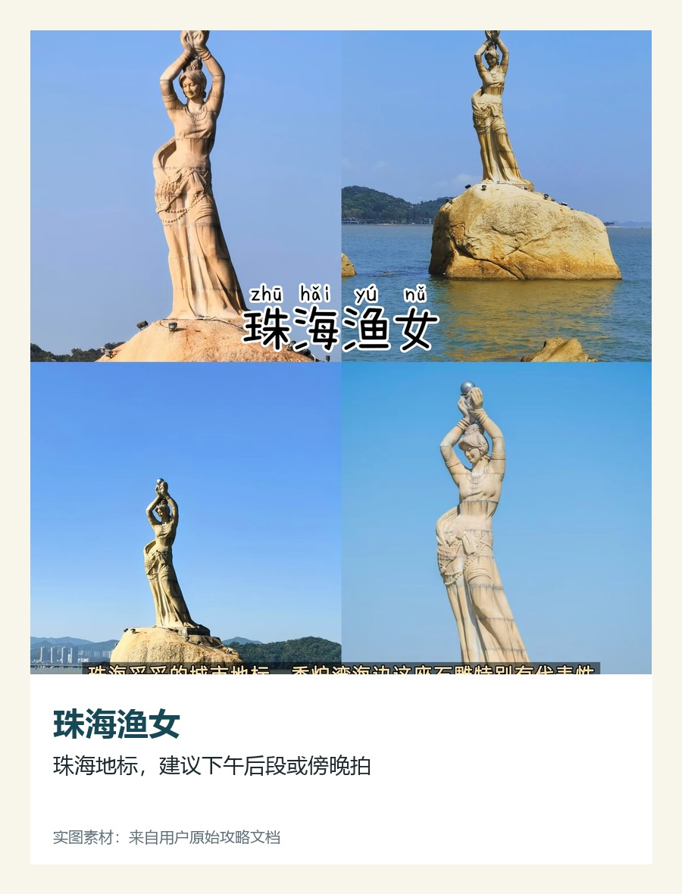
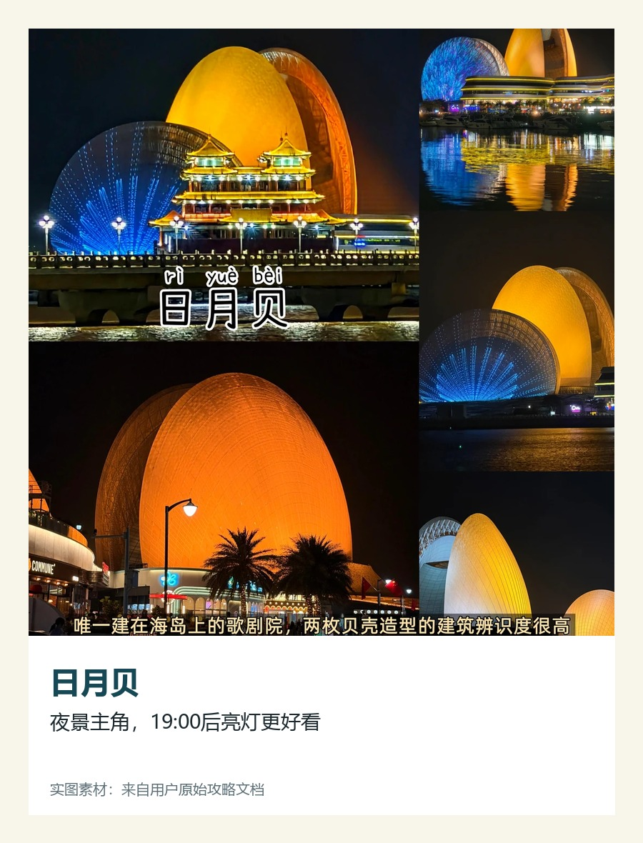 | 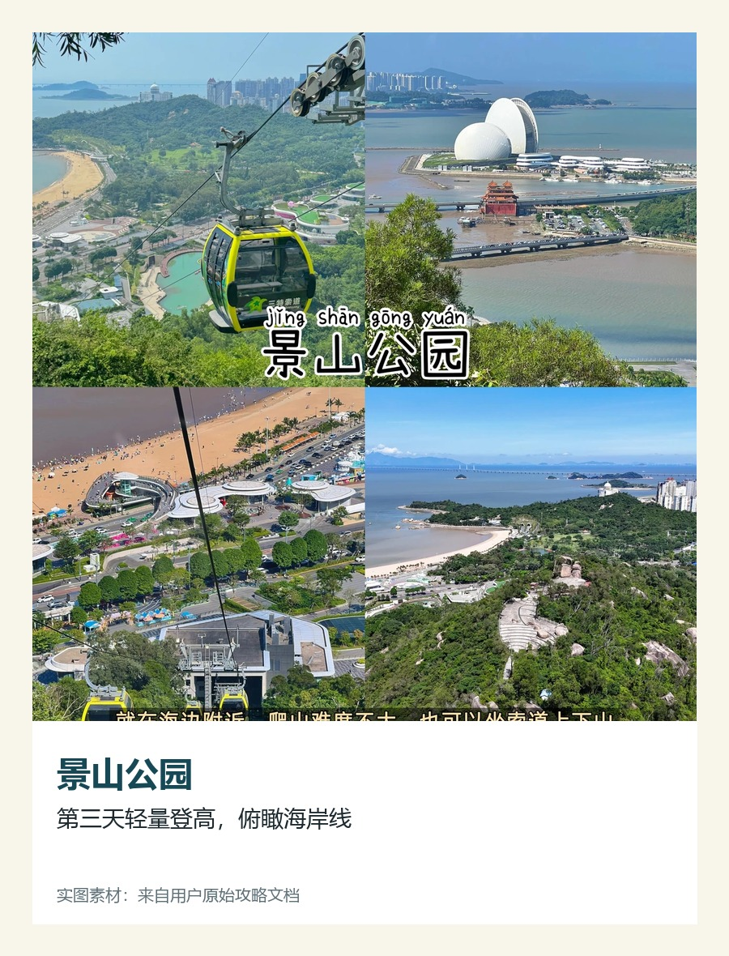

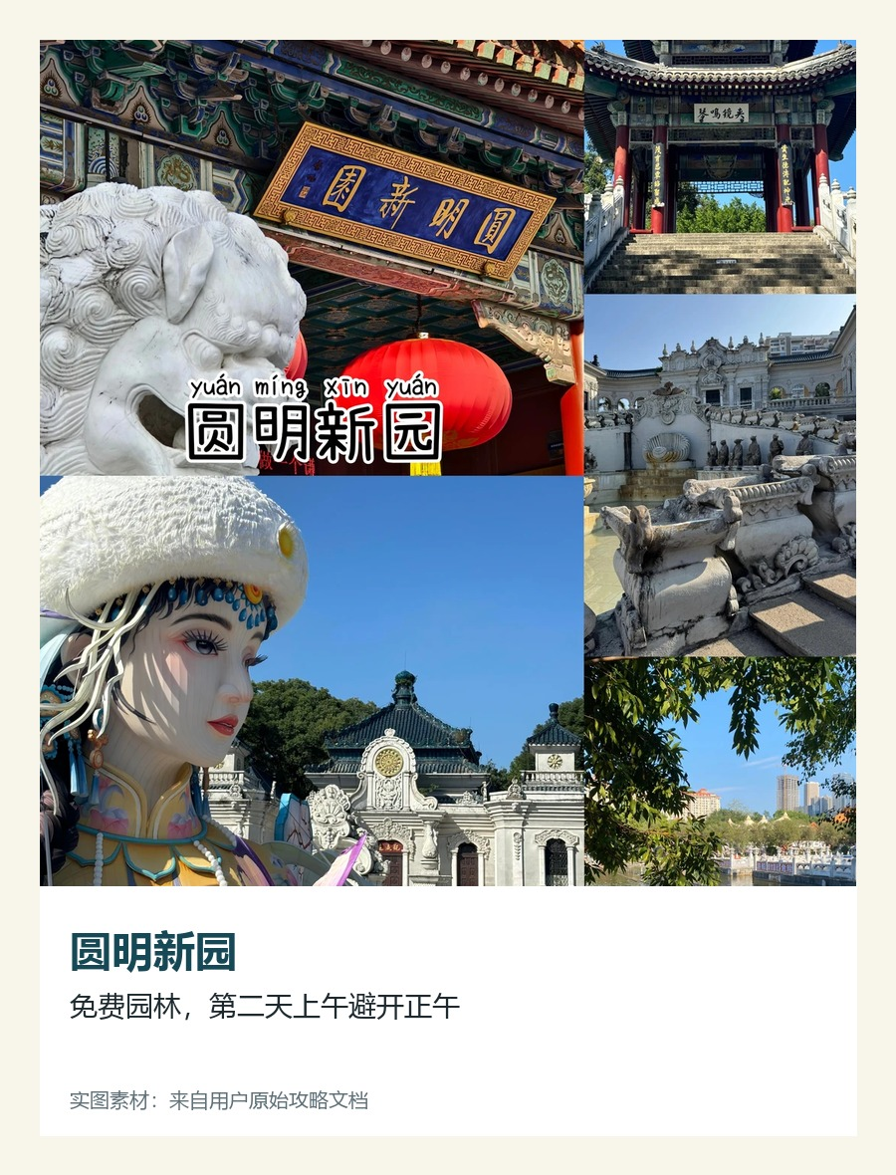 | 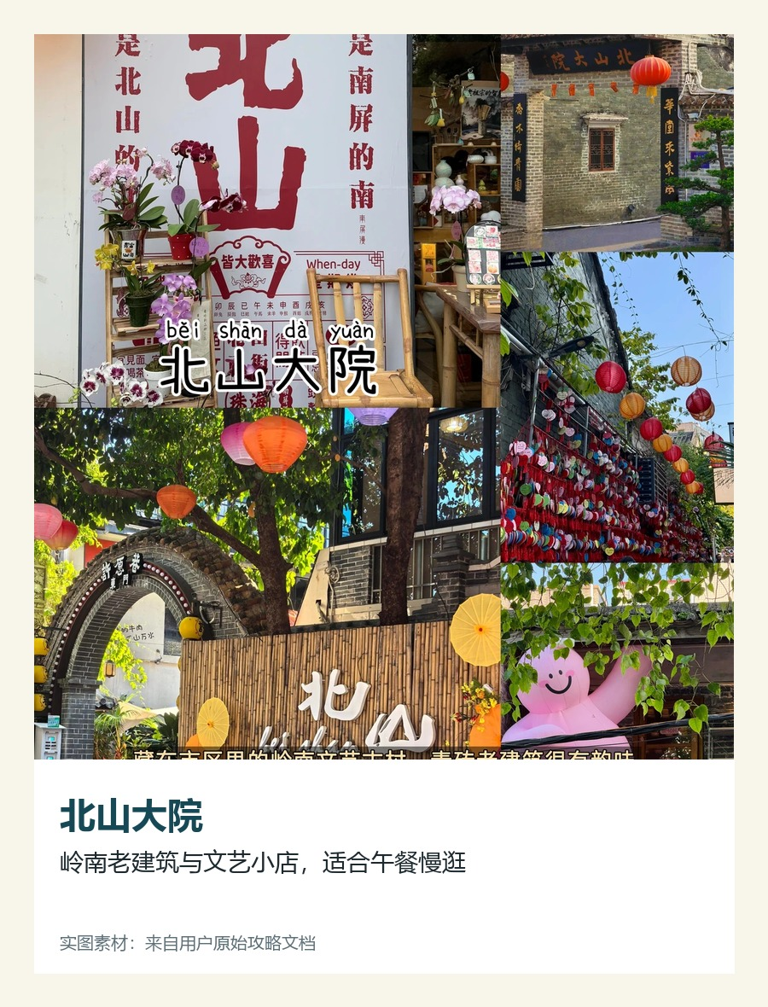
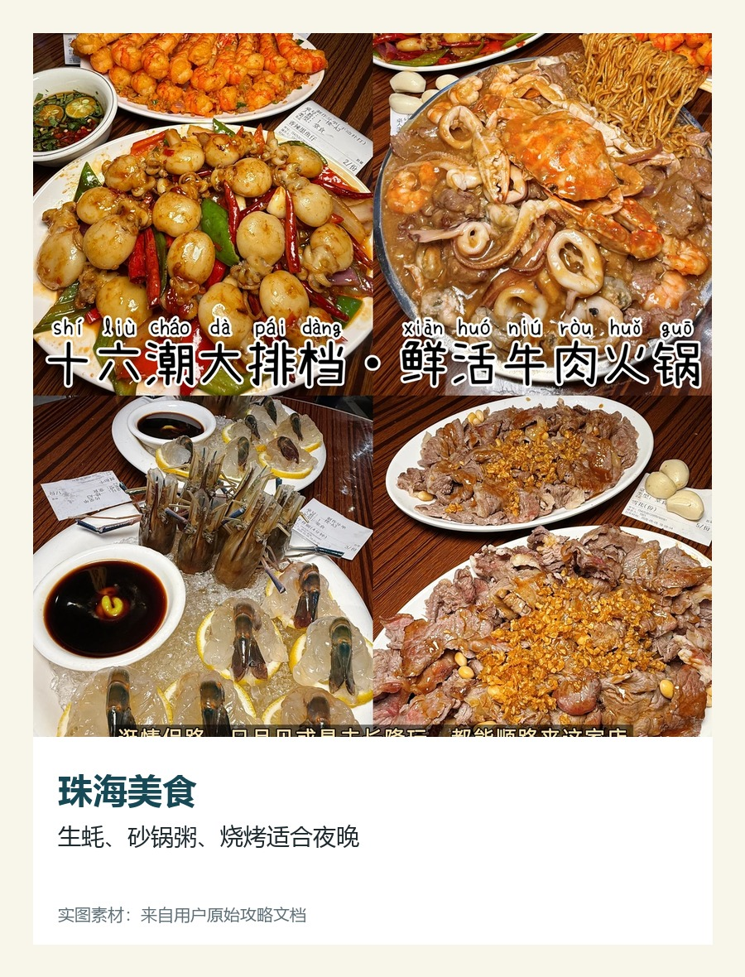 | 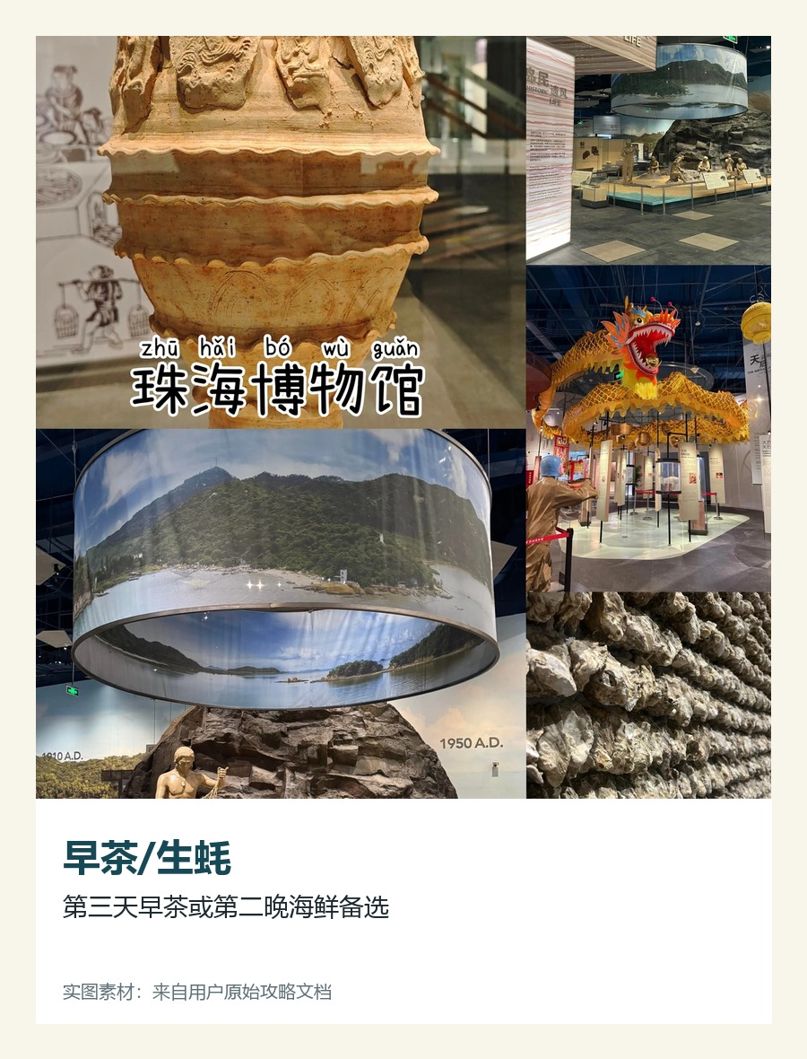

六、预算与备选
项目 | 估算 | 备注
动车 | 约140元/人 | 广州东/广州南-珠海站往返，按二等座常见价估算。
市内交通 | 约40-100元/人 | 公交、共享单车、观光巴士、少量打车组合。
餐饮 | 约250-450元/人 | 按茶餐厅、早茶、生蚝、夜市组合估算。
门票 | 主线大多免费 | 景山索道/滑道可选约80元；不含长隆。
总预算 | 不含住宿约430-730元/人 | 若加长隆，额外约450-650元/人。

长隆备选怎么加
- 如果一定要去长隆海洋王国，建议把6月20改为长隆全天，砍掉圆明新园、北山和部分情侣路。
- 本版主线不安排长隆，因为你们第三天晚饭前要返广州，且端午人流会放大排队成本。
- 如果第二天天气很差，可把情侣路户外段压缩，改为北山/富华里/商场/早茶糖水等室内半室内路线。

七、出发前检查清单
- 龙舟公告：出发前1-3天查广州文旅、广州日报新花城、越秀/天河/海珠区政府或街道公告。
- 动车票：优先锁定广州东/广州南->珠海站、珠海站->广州东/广州南返程票；优先广州东，无合适车次再去广州南。
- 住宿：搜索吉大、九洲城、海滨公园、城市阳台、景山道、情侣中路。
- 防晒和雨具：6月广州/珠海户外很晒，带帽子、防晒霜、冰袖、晴雨伞、充电宝。
- 现场策略：龙舟9:30前到岸边，下午16:00前后撤向广州东；无合适车次再去广州南；第三天不去远点。

八、资料来源与校验口径
- 广州龙舟：以2026年6月19日前后广州文旅、广州日报新花城、越秀/天河/海珠官方发布为准。
- 珠海龙舟：截至本次整理，珠海公开龙舟活动主要在5月30红旗镇三板村、5月31三灶海上龙舟等，6月19当天不作为主线押注。
- 交通：动车车次和票价以12306实时信息为准；本文按广州东优先、广州南兜底到珠海站的实际购票逻辑估算。
- 地图：路线底图使用OpenStreetMap/Carto连续瓦片；实际导航、封路和步行入口以高德地图实时结果为准。
- 景点和图片：珠海景点、餐饮与实图素材整合自你的原始攻略文档，并补充真实底图标注。

